АВТОКРЕСЛО – ДЕТЯМ!

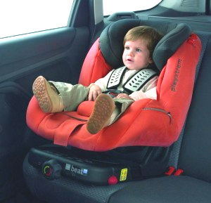
Согласно законодательству Российской Федерации, «перевозка детей до 12 лет осуществляется в автотранспортных средствах, оборудованных ремнями безопасности, с использованием детских удерживающих устройств, соответствующих весу и росту ребенка, или иных средств, позволяющих пристегнуть ребенка с помощью ремней безопасности, предусмотренных конструкцией транспортного средства».

Таким образом, в нашей стране маленькие дети могут путешествовать в «автолюльках», автокреслах и на бустерах – сиденьях без спинки. Возраст и комплекция ребенка должны соответствовать особенностям конкретной модели детского автомобильного сиденья. Например, нельзя перевозить ребенка старше года в «автолюльке», а малыша младше 5 лет – на «автотабуретке» (бустере).
По правилам ПДД, автокресло должно иметь неповрежденный каркас без внутренних и внешних повреждений. Исключены вмятины и трещины, нарушающие целостность сиденья. Лямки ремней безопасности автомобиля и автокресла не могут быть потерты и изношены, а замки и механизмы обязательно должны быть в исправном состоянии.
Согласно ПДД, детское автокресло устанавливается на заднем сиденье автомобиля. По статистике, места посередине заднего сиденья и за водителем считаются самыми безопасными. Ребенок до 12 лет не может ехать на переднем пассажирском сиденье. Исключение – младенцы, которые перевозятся в автокреслах, закрепленных против хода движения машины. В данном случае должны быть отключены фронтальные подушки безопасности.
Возможно, вы не знаете, что согласно статистике:
- каждый седьмой ребенок, попавший в ДТП – погибает;
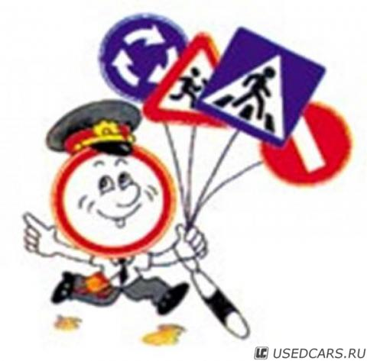
- каждый третий – получает травмы разной степени тяжести;
- 45% травм несовместимых с жизнью – получают малыши, не достигшие семилетнего возраста.
Берегите себя и своих близких!

СТАНЬ ЗАМЕТНЫМ НА ДОРОГЕ!
Взрослые должны помнить, что цвет одежды также влияет на безопасность движения.
Необходимо обратить внимание на одежду, в которой собираются дети выйти на улицу. Темные цвета делают пешехода, велосипедиста и мопедиста практически незаметными, особенно в пасмурную погоду, в сумерки.
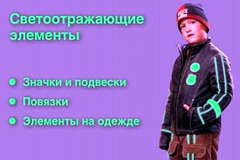
Уважаемые родители!
Правила дорожного движения при движении в тёмное время суток рекомендуют при себе иметь предметы со световозвращающими элементами и обеспечивать видимость этих предметов водителями.
Фликеры – это маленькие значки или наклейки, которые можно разместить на рюкзаке, куртке, руке или джинсах, а также на обуви. Они отражают свет в темноте и помогают увидеть пешехода в ночное время быстрее. При движении с ближним светом расстояние, при котором можно заметить пешехода, равно 30 метров, а если у пешехода есть фликер, то оно увеличивается до 130-140 метров. А водитель, едущий в машине с включённым дальним светом, может увидеть фликер с расстояния 400 метров. По утверждению специалистов, самое подходящее место, куда стоит повесить фликер – это спина, грудь и бёдра, запястья рук.
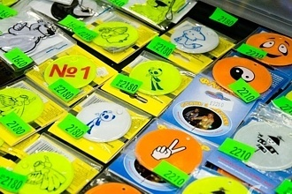
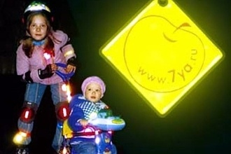
Фликер – это, в первую очередь, безопасность вашего ребёнка на дороге. Обозначьте себя, своих детей и дайте увидеть вас водителю, будьте аккуратными и внимательными на дороге!
ПРИСТЕГНИСЬ!
Обращаемся к вам, водители! Прежде чём тронуться с места, пристегнитесь!
Как показывает практика, большинство людей, второпях, забывают об элементарных правилах безопасности. А итог может оказаться весьма плачевным. Сильнейшие травмы, ушибы, переломы получают те, кто не пристегнут. Вопрос: «Почему мы, цивилизованные люди, живущие в обществе, до сих пор не соблюдаем закон и меры своей безопасности?»
Согласно существующей статистике, ремень вдвое снижает вероятность смертельного исхода для водителя и на четверть - для пассажиров.
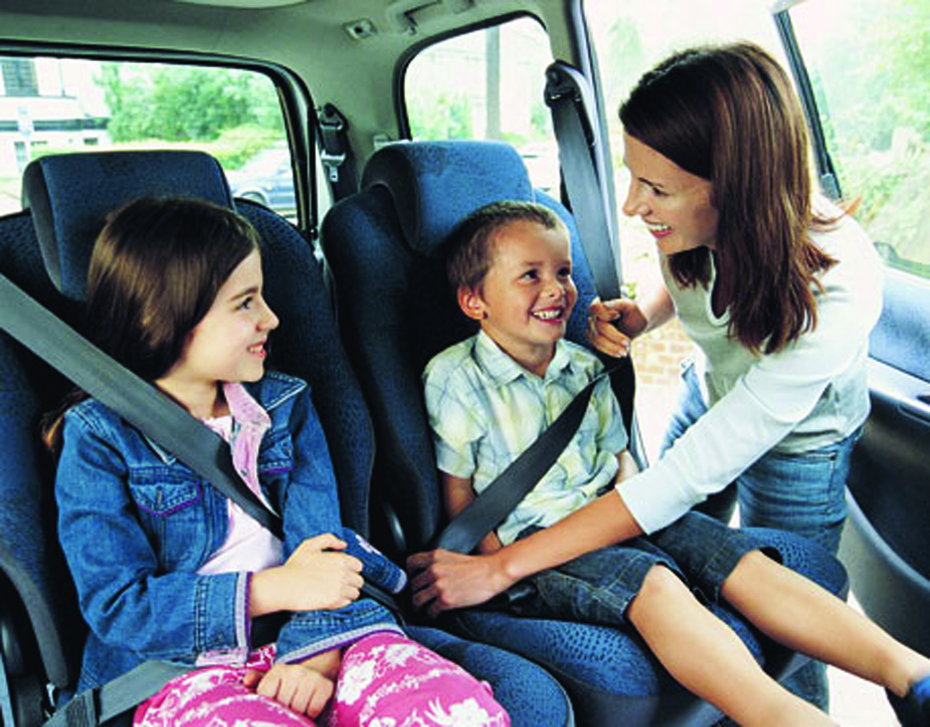
Пристегиваясь, вы, прежде всего, должны думать о своей жизни, а не о том, как избежать административного наказания сотрудников полиции. Что же касается травм, то, будучи не пристегнутым, пассажир на заднем сидении не только увеличивает риск для собственной жизни, но и ставит под угрозу жизни впереди сидящих людей. Доказано, что вероятность гибели впереди сидящего пассажира увеличивается в пять раз в том случае, если сидящие сзади не пристегнуты. Более половины пассажиров передних сидений выжили бы в ДТП, если бы сидящие на заднем сидении люди пристегнулись. Что же касается маленьких пассажиров, то родители в основном не пристегивают их из-за спешки. Но ведь они - самые дорогие для нас. Беспечность взрослых приводит к травмам беззащитных малышей.

Отправляясь в дальний путь,
Пристегнуться не забудь!
Соблюдая безопасность,
Ощутишь себя прекрасно!
Ремень в машине очень важен!
Для малышей он безопасен,
Спасает жизни он детей,
Надень, пожалуйста, ремень!
Если правила ты знаешь
И пристегнуться не забываешь,
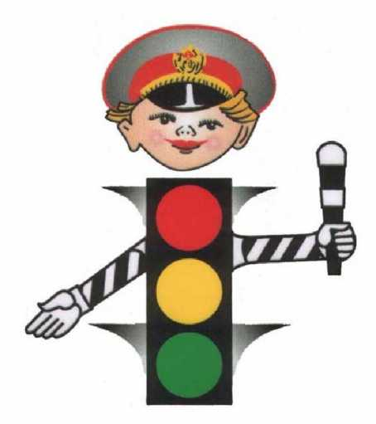
Смайл весёлый получай,
Улыбайся, не скучай!

Если у взрослых есть выбор - пристегнуться или нет, то безопасность детей зависит от сознательности взрослых.


ШЛЕМ ВСЕМУ ГОЛОВА!
Во время катания на велосипеде или роликах ребёнок часто падает, следовательно, он может удариться любой частью тела, но наиболее опасной является голова. Удары головой во время катания можно было бы и избежать, если на ребёнка вовремя надеть шлем. В нашей статье мы поговорим о шлемах и расскажем, как правильно выбрать шлем для ребёнка.
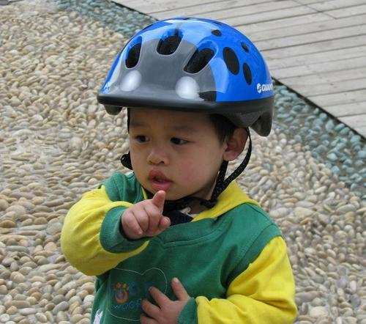
Первое, на что нужно ориентироваться во время выбора шлема, это размер. Не покупайте шлем «на вырост», он должен плотно сидеть на голове ребёнка, не сдавливая её и не болтаясь на голове. Также в нём должна быть предусмотрена система вентиляции, чтобы голова ребёнка не потела, а кожа могла «дышать». Если отверстия для вентиляции большие по размеру и их много, то защитная функция шлема значительно уменьшается. Поролоновые полоски, которые находятся сразу над бровями, защищают глаза от попадания в них пота, а козырёк обеспечивает защиту лица ребёнка от солнечных лучей и дождевых капель.
Регулировка. Подогнать шлем по размеру головы ребёнка помогут различные виды регулировки или дополнительные мягкие подушечки, которые идут в комплектации к шлему. Все ремни и застёжки должны быть качественно выполнены, от этого зависит защитная функция шлема.
Дизайн и цвет. Для детей выпускаются шлемы в различной цветовой комбинации и с различным рисунком. Ваша задача проследить, чтобы шлем был достаточно ярким и имел светоотражающие элементы. Яркий шлем позволит автолюбителям видеть ребёнка днём, а светоотражатели сделают вашего ребёнка видимым для водителей в ночное время суток.
Повреждённый шлем. Не советуем вам использовать повреждённый шлем или шлем б/у. Лучше всего покупать новый шлем, только в этом случае вы можете быть уверены в его надёжности.

ПРИТОРМОЗИ!
Важнейшим условием безопасного проезда зоны пешеходного перехода со стороны водителя является снижение скорости при подъезде к зоне пешеходного перехода, достаточное для полной остановки на безопасном расстоянии от пешехода в случае необходимости. ДТП, происходящие в зоне пешеходного перехода, связаны с тем, что водитель оказывается не готов к ситуации, когда на пешеходном переходе появляется пешеход и не успевает вовремя среагировать на появление пешехода, а не с осознанным действием, направленным на создания для пешеходов опасных условий.
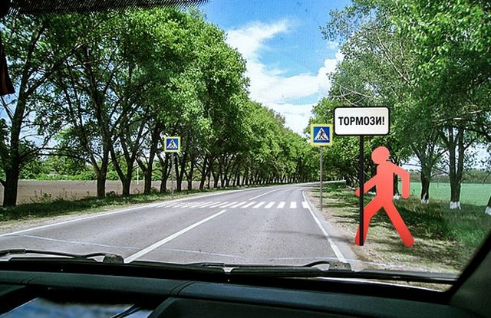
Пешеходы, находясь на пешеходном переходе, считают себя в безопасности и недостаточно внимательны.
Водитель не готов к появлению опасной ситуации из-за:
СЛОЖНОСТИ ПРАВИЛЬНОЙ ОЦЕНКИ СИТУАЦИИ НА ДОРОГЕ – водители, за редким исключением, не способны правильно оценить достаточное расстояние, необходимое для остановки автомобиля, движущегося на скорости, и в случае непредвиденного появления пешехода на пешеходном переходе оказываются в очень не простой ситуации.
ОТСУТСТВИЯ ЗНАНИЙ – многие водители не знают, как правильно пользоваться тормозной системой, в том числе ABS, как следствие, они не могут совершить правильный набор действий в случае возникновения неожиданной ситуации, так как просто не знают что делать.
ОТСУТСТВИЯ НАВЫКОВ – крайне мало водителей имели практику, позволяющую получить навыки того, как правильно осуществить «рабочее» торможение (перед пешеходным переходом без экстремальных ситуаций) и тем более как правильно осуществить экстренное торможение так, чтобы ситуация не закончилось трагично для участников дорожного движения. Помимо этого, многие водители убеждены, что успеют остановить автомобиль за доли секунды, если на дороге неожиданно появится пешеход.
Детям, подросткам и пешеходам всех возрастов важно соблюдать правила дорожного движения при переходе дороги по пешеходному переходу (в том числе, необходимости убедиться в безопасности перехода пешеходного перехода).

